# 海尔洗碗机项目网络搭建方案

#### 场地描述

* **场地大小**：20m × 15m 的长方形空旷场地
* **设备**：
  1. 1 台 **服务器**
  2. 2 个 **光普森科/GP-AP1200-D** 无线接入点 (AP)
  3. 1 个 **交换机**

### 1. 网络设备配置和选择

#### 1.1 服务器

* **功能**：作为网络的核心设备，可能提供 Web 服务、文件服务、数据库等业务应用。
* **位置**：放置在场地的一侧，尽量靠近交换机，以减少网络延迟和布线距离。

#### 1.2 光普森科 GP-AP1200-D 无线接入点 (AP)

* **功能**：为场地中的无线设备提供 Wi-Fi 接入。根据场地面积，2 个 AP 足以覆盖整个区域。
* **位置**：
  1. **AP 1**：安装在场地的一端，最好靠近服务器和交换机。
  2. **AP 2**：安装在场地的另一端，以确保整个 20m × 15m 的区域都有足够的无线覆盖。

#### 1.3 交换机

* **功能**：用于连接服务器、AP 和其他网络设备，提供数据交换功能。
* **位置**：安装在场地中央或者靠近服务器的位置，以便有效地连接服务器与 AP，减少布线长度。

### 2. 网络拓扑图

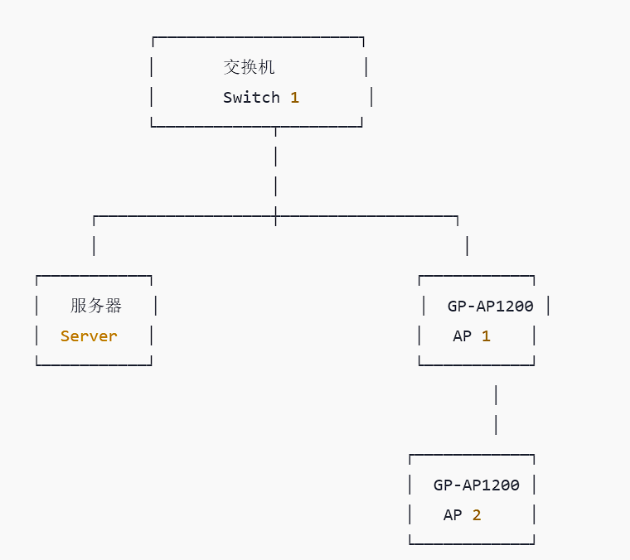

### 3. 设备连接与配置

#### 3.1 交换机与服务器连接

* **连接方式**：将服务器的网口通过网线连接到交换机。交换机的端口配置为普通以太网端口，确保与服务器的通信正常。
* **网络配置**：
  1. 配置服务器的网络设置，使用静态 IP 或 DHCP 分配 IP 地址，确保服务器能够与其他设备进行通信。
  2. 服务器 IP 配置为静态 IP，例如：192.168.1.10（根据具体的子网规划调整）。

#### 3.2 交换机与 AP 连接

* **连接方式**：每个 AP（GP-AP1200-D）通过网线连接到交换机的空闲端口。
  1. **AP 1**：连接到交换机的端口 1。
  2. **AP 2**：连接到交换机的端口 2。
* **电源供电**：
  1. 如果 AP 支持 PoE（以太网供电），确保交换机的端口支持 PoE，直接通过网线提供电力。
  2. 如果 AP 不支持 PoE，必须为 AP 提供独立电源。

#### 3.3 AP 配置

* **SSID 设置**：为每个 AP 设置一个相同或不同的 SSID（无线网络名称），以保证用户能够无缝切换到信号更强的 AP。
  1. **AP 1 和 AP 2 配置相同的 SSID**：例如，MyWiFiNetwork，并设置相同的无线安全协议（如 WPA2）和密码。
  2. **或**：为每个 AP 设置不同的 SSID，分配不同的频段（2.4GHz 和 5GHz），以提供更多的带宽和更稳定的连接。
* **IP 配置**：根据 AP 的需求，可以设置静态 IP 或通过 DHCP 获取 IP 地址，确保它们能够正常与交换机和服务器通信。

#### 3.4 网络布局

* **无线覆盖区域**：
  1. **AP 1**：放置在靠近交换机的位置，覆盖场地的一半区域（约 10m × 15m）。
  2. **AP 2**：放置在远离 AP 1 的位置，覆盖剩余的区域（约 10m × 15m）。这样可以确保两个 AP 的无线覆盖无缝衔接，避免信号死角。
* **服务器连接**：
  1. 服务器与交换机的连接通常是有线连接，保证数据传输稳定，避免无线信号干扰。

### 4. 网络配置

#### 4.1 服务器配置

* **静态 IP 配置**： 配置服务器的 IP 地址、子网掩码和网关。一个常见的配置如下：
  1. IP 地址：192.168.1.10
  2. 子网掩码：255.255.255.0
  3. 默认网关：192.168.1.1（通常是交换机或路由器的 IP 地址）

#### 4.2 交换机配置

* **VLAN 设置**：
  1. 如果需要对不同设备进行分组，可以使用交换机的 VLAN 功能，将服务器和 AP 配置到不同的 VLAN 上，以提高安全性和管理性。
* **交换机端口配置**：
  1. 配置交换机端口为普通端口（Access Port），连接服务器和 AP。
  2. 如果交换机支持 PoE，确保相应的端口启用 PoE 功能。

#### 4.3 AP 配置

* **DHCP 或静态 IP**： 根据需要，选择给 AP 分配静态 IP 或让它们通过 DHCP 自动获取 IP 地址。静态 IP 示例：
  1. AP 1：192.168.1.20
  2. AP 2：192.168.1.21
* **无线安全设置**： 配置 WPA2 加密，确保网络安全，防止未授权的设备连接。
  1. **Wi-Fi 密码**：设置强密码（例如，StrongPassword123!）以确保网络安全。

### 5. 网络测试与调试

#### 5.1 连接测试

* **Ping 测试**：测试从服务器到 AP 之间的连接是否正常。
  1. 使用 ping 命令从服务器测试 AP 的 IP 地址，确保网络连接正常。
  2. 测试无线设备（手机、笔记本电脑等）是否能够成功连接到 AP。

#### 5.2 带宽测试

* **Wi-Fi 速度测试**：使用应用程序（如 iperf 或网速测试工具）测试无线连接的带宽，确保网络速度满足需求。

### 6. 网络安全设置

#### 6.1 防火墙配置

* **服务器防火墙**：确保服务器的防火墙只允许必要的端口和服务（如 HTTP、HTTPS、SSH）通过。
* **无线网络安全**：
  1. 配置 WPA2 加密，确保无线网络的安全。
  2. 设置强密码，并定期更换密码。

#### 6.2 日志与监控

* 配置网络设备（如交换机、AP、服务器）的日志记录功能，监控网络健康状态。
* 设置警报，及时发现并解决网络问题。